Créer un Mini Shell en C — Guide Simple

**Objectif**

Créer un programme en langage C qui agit comme un shell (invite de commande) :

* Il lit une ligne de commande
* Il la découpe en mots (tokens)
* Il exécute les commandes Linux (ls, pwd, etc.)
* Il gère les commandes internes comme cd et exit

Étape 1 : Créer le dossier du projet :

## Étape 2 : Créer le fichier du code source

Crée un fichier qui contiendra ton mini shell :

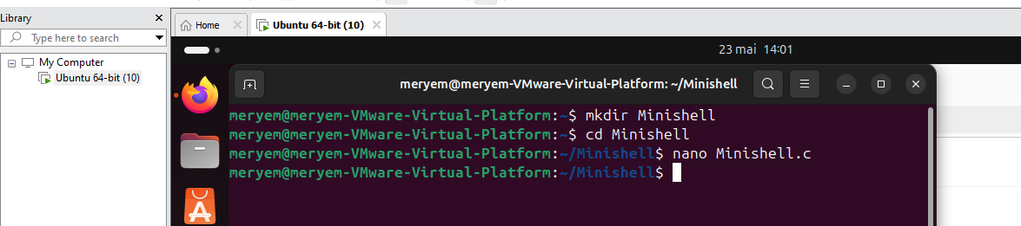

**Dans l’éditeur :**

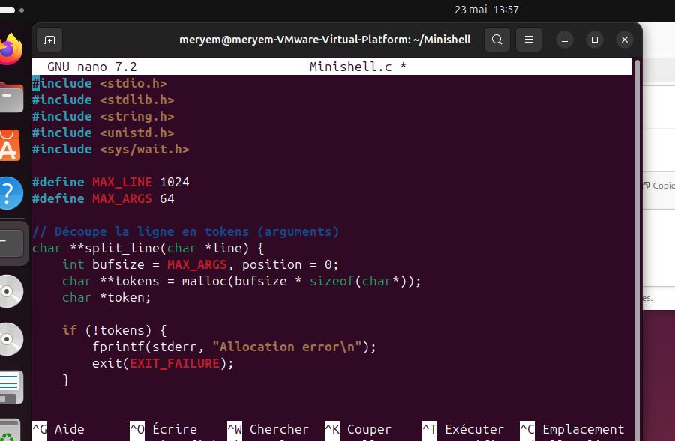

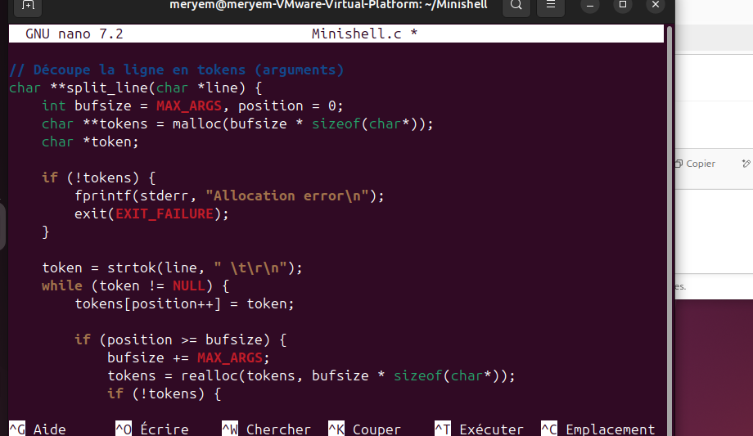

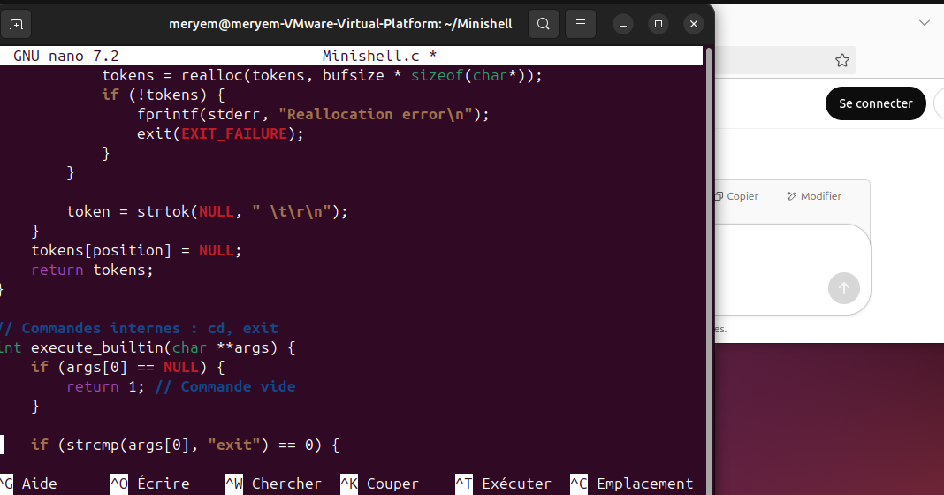

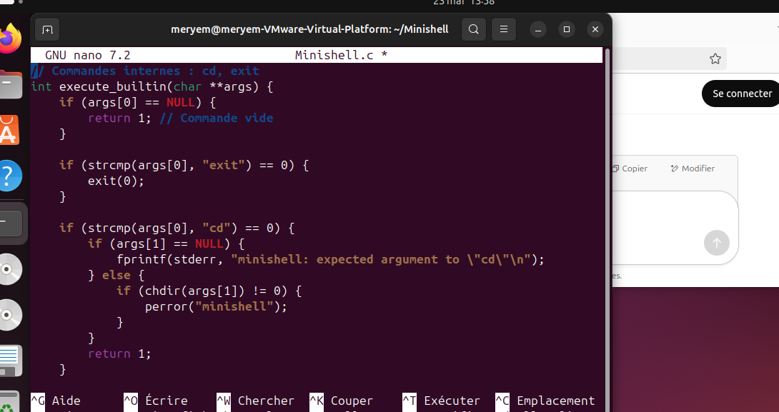

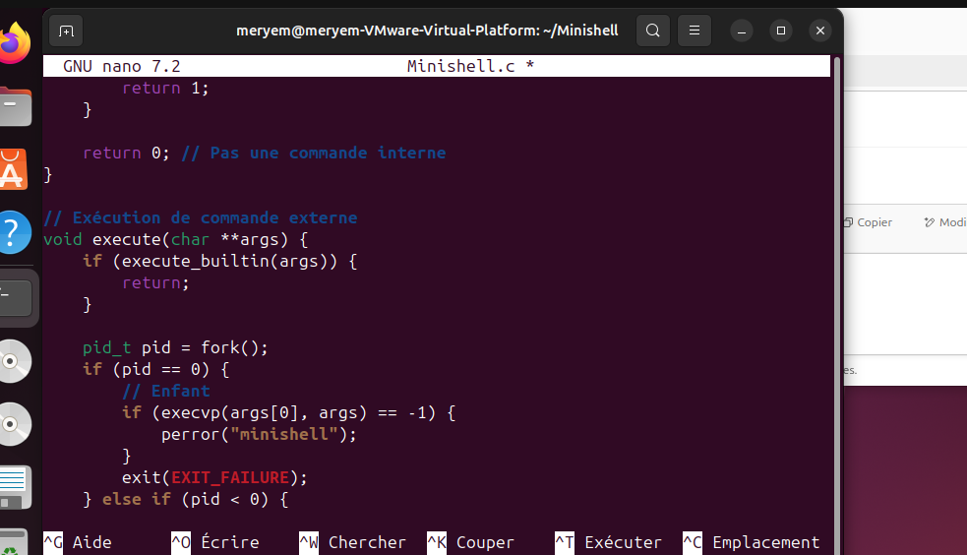

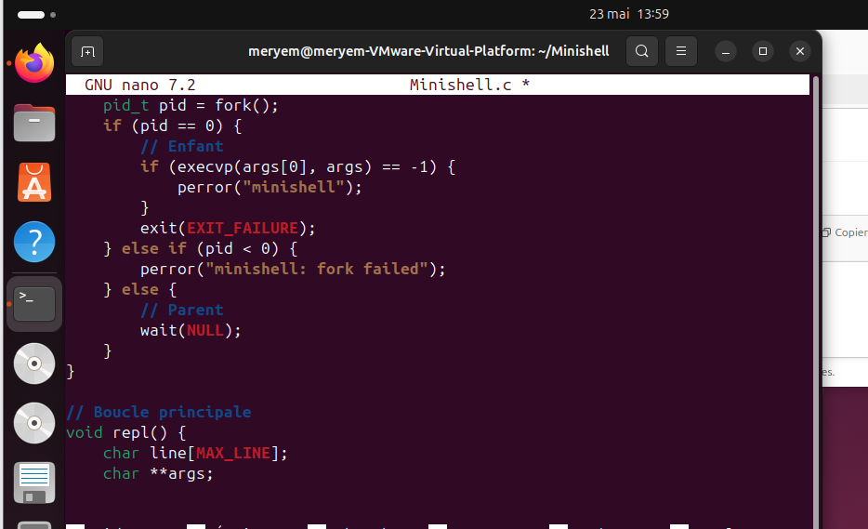

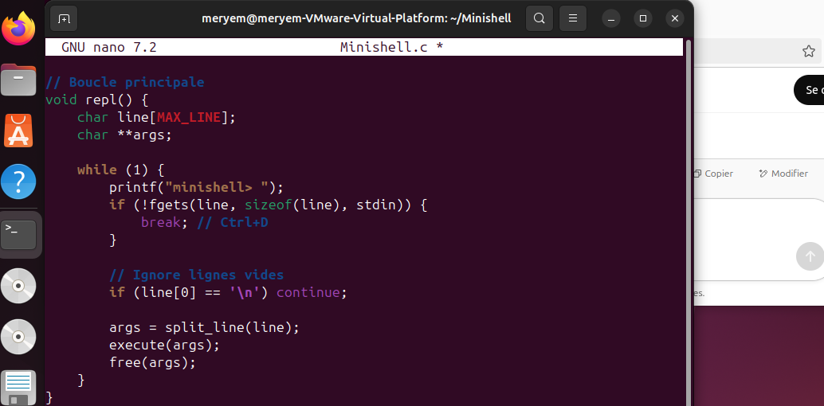

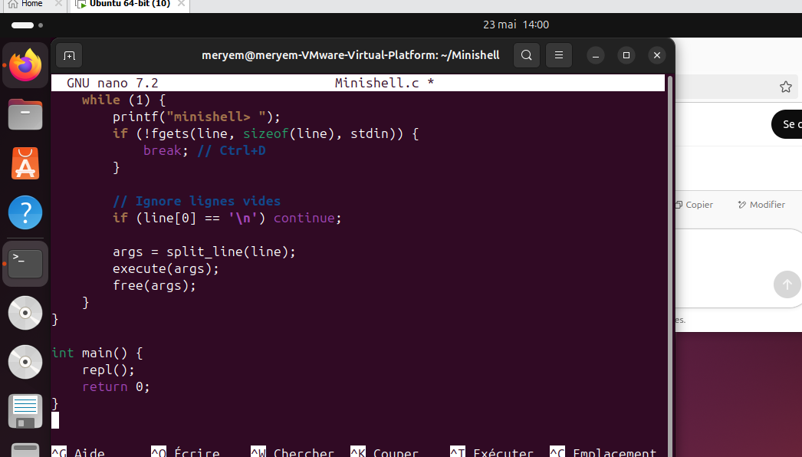

Étape 4 : Lancer ton shell :

